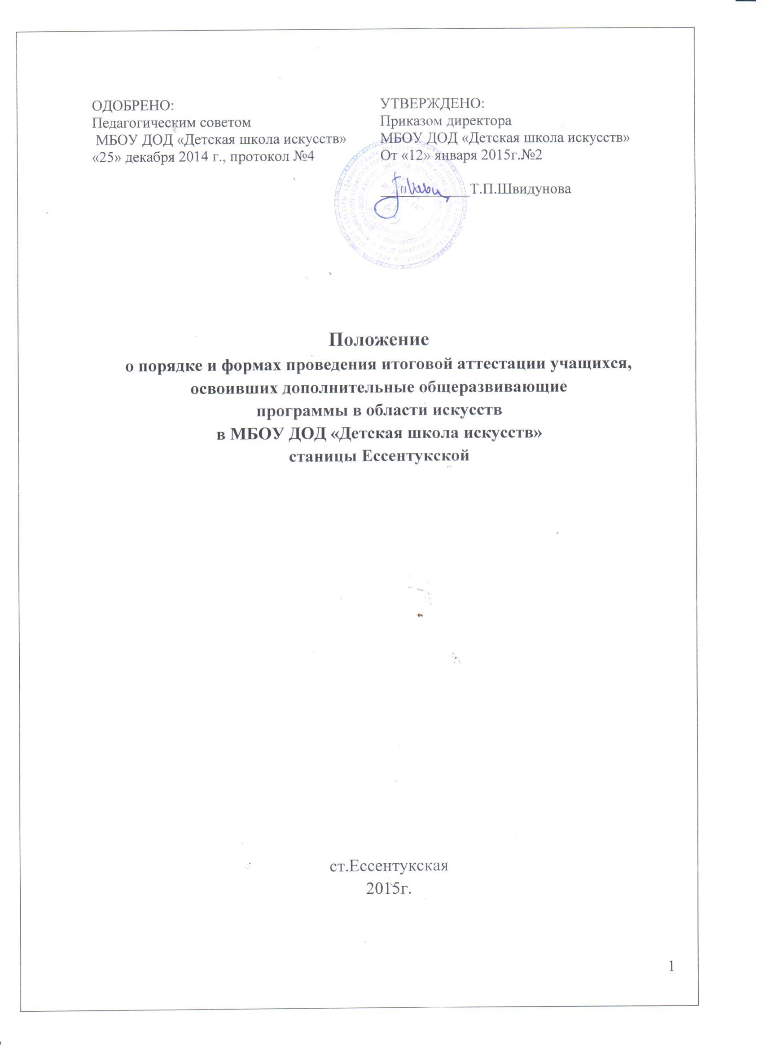

I. Общие положения
1. Положение разработано в соответствии с п.10 ч.2 ст.28, пп. д) п.2 ч.2 ст.29, ч.2 ст.30, ст.58, статьей 59 Федерального закона № 273-ФЗ от 29 декабря 2012 г. «Об образовании в Российской Федерации», Рекомендациями по организации образовательной и методической деятельности при реализации общеразвивающих программ в области искусств в детских школах искусств по видам искусств Министерства культуры РФ (№191-01-39/06 – ГИ от 21.11.2013), Уставом МБОУ ДОД «Детская школа искусств» станицы Ессентукской (далее - Школа).
2. Освоение дополнительных общеразвивающих образовательных программ завершается итоговой аттестацией выпускников. Итоговая аттестация (экзамен) определяет уровень и качество освоения дополнительной общеобразовательной общеразвивающей программы.
3. Выпускникам Школы после прохождения ими итоговой аттестации, завершающей освоение дополнительных общеразвивающих образовательных программ в области искусств, выдается свидетельство установленного образца. Документы об образовании заверяются печатью Школы.
4. Школа вправе выдавать лицам, освоившим образовательные программы, по которым не предусмотрено проведение итоговой аттестации, документы об обучении по образцу и в порядке, которые установлены локальным нормативным актом Школы.
5. К итоговой аттестации допускаются учащиеся выпускных классов, освоившие образовательные программы и имеющие положительные годовые отметки по всем предметам учебного плана.
6. Учащиеся, не претендующие на получение свидетельства об окончании Школы, могут быть допущены к итоговой аттестации без аттестации по всем предметам учебного плана.

II. Формы проведения итоговой аттестации
1. Итоговая аттестация проводится в форме выпускных экзаменов.
2. Предусмотрены следующие виды выпускных экзаменов: концерт (академический концерт, сольный концерт), исполнение программы, письменный и (или) устный ответ. По предметам, по которым не предусмотрены выпускные экзамены (музыкальная литература, коллективное музицирование, предмет по выбору) итоговая аттестация может проводиться в виде:
- устного опроса
- викторины
- письменной работы
- исполнения концертной (творческой) программы
- выступления на конкурсе, фестивале
- защиты исследовательского проекта, презентации и др.
3. Количество выпускных экзаменов и их виды по ДООП устанавливаются учебными планами.
4. Обучающимся, заболевшим в период итоговой аттестации, при условии удовлетворительной успеваемости, документ об окончании Школы выдается по итогам промежуточной аттестации (предварительных прослушиваний) при наличии медицинской справки и на основании решения Педагогического совета
5. Лауреаты, дипломанты международных, всероссийских, городских конкурсов (текущего учебного года) могут быть освобождены от сдачи выпускного экзамена, итоговая оценка по предмету в свидетельство об окончании школы может быть выставлена на основе годовой оценки.

III. Организация проведения итоговой аттестации
1. Итоговая аттестация организуется и проводится Школой самостоятельно.
2. Для организации и проведения итоговой аттестации в форме экзамена в Школе ежегодно создается экзаменационная и апелляционная комиссии.
3. По результатам проведения итоговой аттестации экзаменационная комиссия разрабатывает рекомендации, направленные на совершенствование образовательного процесса в Школе.
4. Комиссии формируются приказом директора Школы из числа администрации и преподавателей Школы, участвующих в реализации дополнительных общеобразовательных общеразвивающих программ в области искусств, освоение которых будет оцениваться данной экзаменационной комиссией.
5. В состав экзаменационной комиссии входит не менее трёх человек, в том числе председатель экзаменационной комиссии, заместитель председателя экзаменационной комиссии и иные члены экзаменационной комиссии. Секретарь экзаменационной комиссии не входит в состав экзаменационной комиссии.
6. Состав экзаменационной комиссии может меняться в зависимости от специализации и наименования учебного предмета.
7. Экзаменационная комиссия формируется для проведения итоговой аттестации по каждой ДООП отдельно. При этом одна экзаменационная комиссия вправе принимать несколько выпускных экзаменов в рамках одной ДООП.
8. Председатель экзаменационной комиссии назначается директором Школы из числа лиц, имеющих высшее профессиональное образование в области соответствующего вида искусств. В Школе одно и то же лицо может быть назначено председателем нескольких экзаменационных комиссий.
9. Председатель экзаменационной комиссии организует деятельность экзаменационной комиссии. Полномочия председателя экзаменационной комиссии действительны по 31 декабря текущего года. Председателем экзаменационной комиссии может являться директор Школы или его заместитель по учебно- воспитательной работе.
10. Для каждой экзаменационной комиссии директором Школы назначается секретарь из числа работников Школы, не входящих в состав экзаменационных комиссий. Секретарь ведет протоколы заседаний экзаменационной комиссии, в случае необходимости представляет в апелляционную комиссию необходимые материалы.
11. Школой должны быть разработаны критерии оценок итоговой аттестации (возможно в рамках учебных программ). С этой целью создаются фонды оценочных средств, включающие типовые задания, контрольные работы, тесты и методы контроля, позволяющие оценить приобретенные знания, умения и навыки. Фонды оценочных средств разрабатываются и утверждаются Школой самостоятельно. Фонды оценочных средств должны соответствовать целям и задачам конкретной общеразвивающей программы в области искусств и её учебному плану.Содержание аттестационных требований разрабатывается на заседании методического объединения отделения, утверждается директором. Экзаменационные требования для учащихся имеют индивидуально-дифференцированную направленность.

IV. Сроки и процедура проведения итоговой аттестации
1. Итоговая аттестация проводится по месту нахождения Школы.
2.График выпускных экзаменов устанавливается приказами директора Школы (возможно отдельно по разным предметам и этапам сдачи). Приказ доводится до сведения всех членов экзаменационной комиссии, выпускников и их родителей (законных представителей) не позднее, чем за две надели до проведения первого выпускного экзамена.
3. Расписание выпускных экзаменов должно предусматривать, чтобы интервал между ними для каждого выпускника составлял не менее трех дней.
4. Перед выпускными экзаменами для выпускников проводятся консультации по вопросам итоговой аттестации.
5. Порядок и форма проведения устных выпускных экзаменов доводятся до сведения обучающихся и их родителей (законных представителей) не позднее, чем за месяц до начала итоговой аттестации через проведение школьного собрания родителей (законных представителей) выпускников.
6. Во время проведения выпускных экзаменов допускается присутствие посторонних лиц.
7. По итогам проведения выпускного экзамена выпускнику выставляется оценка «отлично», «хорошо», «удовлетворительно» или «неудовлетворительно».
8. В случае неудачного выступления на выпускном экзамене экзаменационная комиссия имеет право зачесть результаты предварительных прослушиваний.
9. Результаты выпускных экзаменов объявляются в тот же день после оформления протоколов заседаний соответствующих комиссий, за исключением выпускных экзаменов, проводимых в письменной форме, результаты которых объявляются на следующий рабочий день.
10. Оценка итоговой аттестации является одной из составляющих итоговой оценки по данному предмету, фиксируемой в свидетельстве об окончании школы. Итоговая оценка, выставляемая в свидетельство об окончании Школы, не может быть выше, чем оценка, полученная на выпускном экзамене.
11. Обучающемуся, не сдавшему итоговую аттестацию по уважительной причине (болезнь, др.), предоставляется право сдачи в дополнительные сроки, установленные Школой.
12. Все заседания экзаменационных комиссий оформляются протоколами. (Приложение 1).
Протоколы являются основанием для выдачи свидетельства об освоении образовательной программы. Протоколы заседаний экзаменационных комиссий хранятся в архиве Школы.
На основании протокола итоговой аттестации секретарь экзаменационной комиссии заполняет ведомости результатов итоговой аттестации (Приложение 2). Данные, занесенные в ведомости, являются основой для заполнения:
- журналов учета успеваемости и посещаемости;
- индивидуальных планов;
- общешкольной ведомости;
- личных дел учащихся;
- свидетельства об окончании образовательной организации.
13. Отчеты о работе экзаменационной комиссии заслушиваются на педагогическом совете Школы и включаются в годовой отчет о работе Школы. Результаты итоговой аттестации и решения педсовета служат основанием для рекомендаций заместителю директора по учебно-методической работе, преподавателям для совершенствования образовательного процесса в целом, методик преподавания отдельных предметов, организации контроля знаний учащихся в дальнейшем.
14. В случае несогласия обучающихся и их родителей с выставленной итоговой оценкой, она может быть пересмотрена. Основанием для пересмотра является письменное заявление родителей (законных представителей), представленное в итоговую аттестационную комиссию не позже следующего рабочего дня после экзамена. Приказом директора школы создается экспертная комиссия в составе трех преподавателей, не входящих в состав экзаменационных комиссий, за исключением директора Школы, который может входить в состав экзаменационной комиссии и должен являться председателем экспертной комиссии. Комиссия в присутствии родителей (законных представителей) обучающегося прослушивает программу (выступление), устный ответ обучающегося; просматривает работы обучающегося и определяет соответствие выставленной оценки фактическому уровню его знаний. Решение комиссии оформляется протоколом и является окончательным.

V. Порядок выпуска обучающихся и выдачи документов об обучении
1. Выпускникам, прошедшим итоговую аттестацию, выдается свидетельство установленного образца.
2. Выпуск учащихся утверждается решением педсовета, на основании которого издается приказ по школе
3. В свидетельство выставляются итоговые оценки по освоенным предметам учебного плана. Выпускникам, изучавшим предметы по выбору, в свидетельстве об окончании делается соответствующая запись
4. В документе об обучении отметки по предметам проставляются цифрами и в скобках словами: 5 (отлично), 4 (хорошо), 3 (удовлетворительно).
5. Лицам, не прошедшим итоговую аттестацию по неуважительной причине или получившим на итоговой аттестации неудовлетворительные результаты, или имеющим менее четырех итоговых оценок, выдается справка установленного Школой образца.
6.Учащимся, указанным в п.5. настоящего Положения предоставляется на следующий учебный год право повторного обучения и сдачи итоговой аттестации.
7. Свидетельства об обучении вручаются выпускникам в торжественной обстановке.
8. Выпускникам, имеющим все итоговые оценки «5», выдается свидетельство особого образца. Допускается выдача свидетельства особого образца при наличии одной из оценок «4».
9.За особые успехи в учёбе, активное участие в концертно-творческой жизни Школы, выпускники школы могут награждаться похвальной грамотой.
10. Свидетельство об окончании обучения подписывается директором Школы, заместителем директора по УВР.
11. Оттиск печати образовательного учреждения должен быть ясным, четким, легко читаемым. Подчистки, исправления в свидетельстве об обучении не допускаются.
12. Свидетельства, не полученные выпускниками в год окончания Школы, хранятся в Школе до их востребования.

Приложение 1
Муниципальное бюджетное образовательное учреждение
дополнительного образования детей
«Детская школа искусства»
станицы Ессентукской

____________________________________________________________________________
(наименование образовательной программы)

ПРОТОКОЛ №___
заседания комиссии по проведению итоговой аттестации___________________________________________________________________
(наименование выпускного экзамена)

« ___» ____________ 201___ г.

1. Присутствовали: председатель комиссии, члены комиссии, ответственный секретарь комиссии.
2. Повестка дня: проведение выпускного экзамена учащихся ______________ класса.
3. Приняли решение по результатам обсуждения:

Фамилия, имя учащегося | Класс | Предмет  оценивания | Оценка | Примечание
1.
2.
3.
…

Председатель комиссии по проведению
итоговой аттестации: _________________________
(ФИО, подпись)
Заместитель председателя комиссии по проведению
итоговой аттестации: __________________________
(ФИО, подпись)
Члены комиссии __________________________
(ФИО, подписи)

Приложение 2
Муниципальное бюджетное образовательное учреждение
дополнительного образования детей
«Детская школа искусства»
станицы Ессентукской

____________________________________________________________________________\
(наименование образовательной программы)

ВЕДОМОСТЬ
результатов проведения итоговой аттестации (выпускного экзамена)
Наименование выпускного экзамена _____________________________________________________
Дата проведения выпускного экзамена «____» _____ ___________г.

п/п  № | Фамилия, имя учащегося | класс | оценка

Председатель комиссии по проведению
итоговой аттестации: _________________________
(ФИО, подпись)
Заместитель председателя комиссии по проведению
итоговой аттестации: __________________________
(ФИО, подпись)
Члены комиссии __________________________
(ФИО, подписи)

